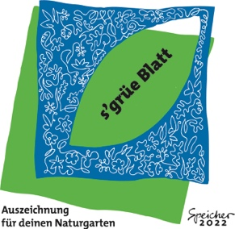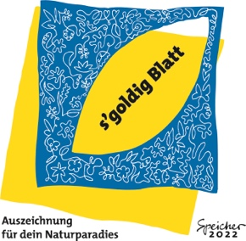Auszeichnung für Naturgärten

Bewerbung um ein grünes oder goldiges Blatt

Ökologie und Biodiversität sind für das Bauamt Speicher

zwei sehr wichtige Grundsätze in der täglichen Arbeit

auf den öffentlichen Grünflächen.

Wie steht es um die Biodiversität in unseren privaten Lebensräumen?

Die Arbeitsgruppe Energiestadt initiiert die Auszeichnung für möglichst naturnahe Gärten und Grünräume. Dazu vergibt sie zwei Auszeichnungen:

Grünes Blatt – für Naturgärten

Goldenes Blatt – für Naturparadiese

In Zusammenarbeit mit Stefan Schefer, Gartengestaltung Trogen, werden Mitglieder der AG Energiestadt auf Anmeldung die privaten Gärten besichtigen, ihren Grünraum bewerten und Rückmeldungen geben.

Folgende Kriterien werden dazu geprüft:

Grundanforderungen für einen Naturgarten

* vorwiegend einheimische Wildpflanzen und Naturmaterialien
* geschlossene Kreisläufe
* keine invasiven Neophyten
* keine synthetischen Pflanzenschutzmittel und Kunstdünger

Auf dem Weg zum Naturparadies

* Vielfalt an Lebensräumen

Blumenwiese Ast- und Steinhaufen

Kompost artenreiche Hecke mit einheimischen Sträuchern

Totholzbeigen, Laubhaufen Wasserfläche, Feuchtbiotop

Trockenstandort/Trockenbiotop

* wenig versiegelte Fläche
* Vermeidung von Lichtverschmutzung
* fruchtbare Böden fördern, organische Düngung, Bodenaufbau

Teilnahmebedingungen

Diese Auszeichnung richtet sich an alle Personen, die ihren Garten in der Gemeinde Speicher besonders naturnah gestalten und dadurch ein Naturgarten oder sogar ein Naturparadies geschaffen haben oder auf dem Weg dahin sind.

Die Teilnehmenden erklären sich bereit ihren Garten an einem Tag der offenen Gärten für interessierte Besucher zu öffnen und diese durch ihr Paradies zu führen.

Ablauf

Bis Ende Mai ist der Anmelde- und Fragebogen vollständig ausgefüllt mit 3-4 Fotos an [**energiestadt@speicher.ar.ch**](mailto:energiestadt@speicher.ar.ch) einzusenden.

Ende Juni werden die Gärten durch die Fachgruppe besichtigt. Alle Gärten, die die Grundanforderungen erfüllen, erhalten eine dauerhafte Plakette mit der Auszeichnung s’grüe Blatt. Wenn alle Kriterien zum Naturparadies erfüllt werden, zusätzlich die Auszeichnung s’goldig Blatt.

Anschliessend werden im Gemeindeblatt die ausgezeichneten Gärten vorgestellt und zum Tag der offenen Gärten im Spätsommer eingeladen.

Anmeldeformular

Ich habe die Teilnahmebedingungen gelesen und möchte an der Auszeichnung teilnehmen.

Name: Vorname:

Adresse:

E-Mail:

Wenn Sie an der Auszeichnung teilnehmen möchten, sollten Sie folgende Kriterien mit Ja beantworten können oder bereit sein, diese Punkte im Laufe dieser Gartensaison umzusetzen.

Ich verwende vorwiegend einheimische Wildpflanzen

Ich verzichte auf invasive Neophyten

Ich verwende keine chemisch synthetische Pflanzenschutzmittel und Kunstdünger

Ich verwende keine torfhaltigen Produkte

Ich gestalte eine möglichst grosse Fläche naturnah

Ich bevorzuge Saat- und Pflanzgut aus biologischer, lokaler Produktion

Mein Naturparadies

In meinem Garten gibt es …..

eine grosse Vielfalt an Lebensräumen

Vielfältige Nistmöglichkeiten für Tiere

Blumenwiesen (1-2 Schnitt /Jahr)

Vermeidung von Lichtverschmutzung

Eine möglichst grosse Fläche ist unversiegelt

Datenschutzhinweis

Die persönlichen Daten und Fotos werden nur für diesen Wettbewerb benutzt und nicht weitergegeben.

Einsenden bis 31. Mai an [**energiestadt@speicher.ar.ch**](mailto:energiestadt@speicher.ar.ch)

Bei Fragen und für weitere Infos per Mail an Sylvia Kaeser-Casutt: [kaeser-casutt@bluewin.ch](mailto:kaeser-casutt@bluewin.ch)



